Projeto de Ciência de Dados II: Banco de dados
Projeto de Banco de dados da Clinica Fábio Pense

Integrantes:
lan Vinicius Marinho Malta
Nicolas Rodrigues Duarte
Álvaro Oliveira Soares de Souza
Diego Rodrigo Marinho Silva
Thiago Couto Ferreira
Thales Ribeiro Melo
João Gabriel de Melo Neves
1. Introdução

Clínicas e estabelecimentos de saúde necessitam manter seus registros administrativos, clínicos e financeiros organizados e atualizados, a fim de dar suporte a profissionais, administradores e clientes na execução de suas atividades de atendimento, agendamento e gestão. A escolha da abordagem de banco de dados utilizada para organizar e manter esses registros influencia diretamente a eficiência, a confiabilidade e a segurança com que as operações diárias são realizadas.
O objetivo do presente trabalho é propor um projeto de banco de dados para o sistema de gestão da Clínica Fábio Pense, que pode ser utilizado para centralizar e gerenciar seus processos de agendamento, cadastro de clientes, procedimentos oferecidos, controle de pagamentos e comissões de profissionais. Particularmente, propõe-se uma especificação de minimundo, análise de requisitos, projeto conceitual, projeto lógico e projeto físico do banco de dados.

2. Reunião com o parceiro

Inicialmente, foi realizada uma reunião com o parceiro no dia 20/08/2025, na qual foram apresentadas a proposta do trabalho e levantadas as características do negócio para que fosse montada a descrição textual do escopo do negócio (minimundo de banco de dados).
No dia 21/11/2025, realizou-se uma nova reunião para alinhar o andamento do projeto com as características do empreendimento e apresentar uma versão preliminar, descrevendo para o parceiro os diversos artefatos desse relatório.
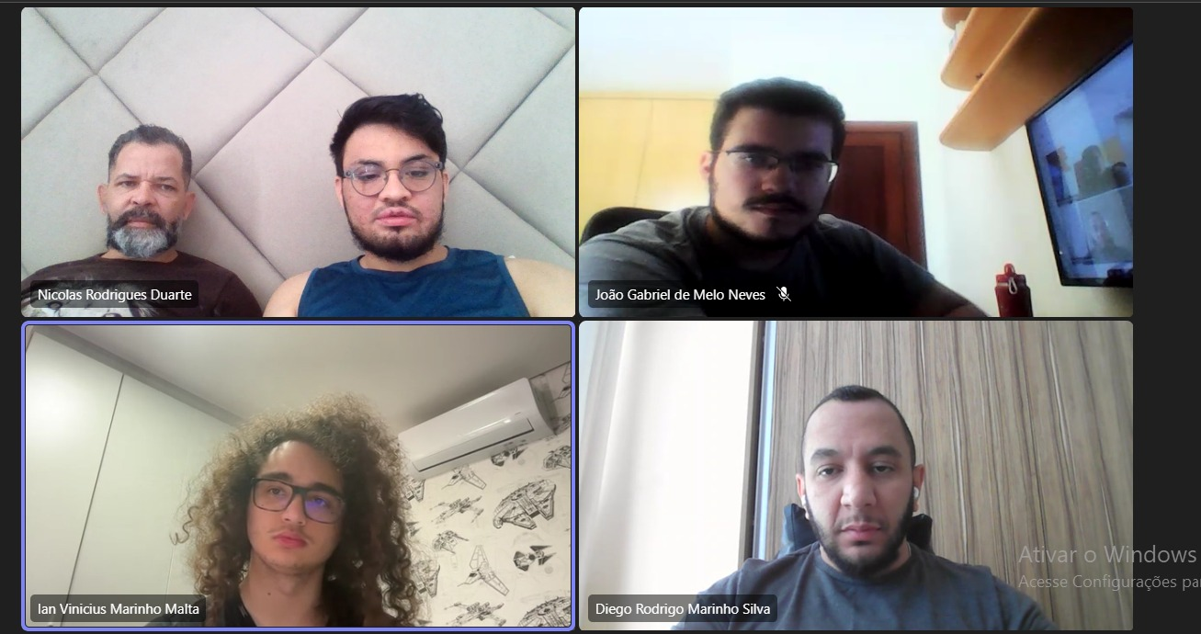
Figura 01 – Foto da reunião via Teams.

2. Minimundo de Banco de Dados para Clínica Fábio Pense

Esta seção apresenta o Minimundo, que é a descrição textual do escopo de negócios da Clínica Fábio Pense (v1.0). Ele define o projeto de um banco de dados criado para gerenciar clientes, profissionais que atendem na clinica, agendamentos e pagamentos da clínica de acupuntura.

2.1 Descrição Textual

O sistema será projetado para gerenciar quatro elementos centrais da clínica: clientes, profissionais, agendamentos e pagamentos.

2.2 Clientes e Cadastro

O cliente é a parte central do sistema. O cadastro é realizado durante a primeira consulta.
Identificação Única: Na primeira consulta, cada cliente é unicamente identificado por seu CPF.
Dados Pessoais: O sistema deve armazenar dados pessoais como nome, data de nascimento, sexo, e-mail, telefone, endereço (incluindo CEP) e profissão.
Informações Médicas: Além dos dados administrativos, o sistema registrará dados médicos coletados durante a avaliação física inicial. Estes dados serão registrados no cadastro do cliente para fins informativos, sem a necessidade de um alto nível de detalhamento.

2.3 Profissionais e Atendimentos

Os atendimentos podem ser realizados por diferentes profissionais, não se limitando ao proprietário da clínica.
Comissão: Os profissionais receberão uma comissão sobre os atendimentos realizados.
Agendamento: Um atendimento é uma instância de um agendamento entre um cliente e a clínica, registrando a data e o horário do serviço. Um cliente pode ter múltiplos agendamentos ao longo do tempo.

2.4 Procedimentos e Sessões

O sistema registrará os procedimentos oferecidos pela clínica e vinculará cada agendamento ao procedimento correspondente.

Procedimentos oferecidos:

- Sessão/Tratamento com Fábio: combina técnicas de Acupuntura, Quiropraxia, New Seitai e Terapia Craniossacral.
- Massagem Tui Ná.
- Reflexologia Podal.
- Avaliação para Palmilha Ortopédica.

Vinculação de Profissionais e Procedimentos:

Cada profissional é responsável por procedimentos específicos:
- Profissional 1 (Fábio): Sessão/Tratamento com Fábio (que inclui Acupuntura, Quiropraxia, New Seitai e Terapia Craniossacral).
- Profissional 2: Massagem Tui Ná, Reflexologia Podal e Avaliação para Palmilha Ortopédica.

Primeira Sessão:

O sistema deve permitir o registro de um valor diferenciado para a primeira sessão de cada cliente.

Formas de Aquisição:

Os procedimentos podem ser adquiridos de duas formas:
- Sessão Avulsa: paga individualmente.
- Pacotes de Sessões:
  - Pacotes com Fábio: opções de 4 ou 5 sessões.
  - Pacote de Massagem Tui Ná ou Reflexologia Podal: pacote de 5 sessões, permitindo ao paciente escolher qual dos dois procedimentos será realizado no momento do agendamento.

2.5 Controle Financeiro e Pagamentos

Os pagamentos são essenciais para o controle financeiro e devem ser registrados de forma detalhada.
Registro de Pagamento: O sistema deve registrar o pagamento de cada agendamento, incluindo:
Forma de Pagamento: Dinheiro, Débito, Crédito, Crédito Parcelado ou PIX.
Status de Pagamento: Deve indicar se o pagamento já foi efetuado ("pago" ou "não pago").
Pacotes de Sessões: Clientes podem adquirir pacotes de sessões, que oferecem descontos. O sistema deve gerenciar e rastrear o uso desses pacotes, permitindo o pagamento antecipado de múltiplas sessões.

3. Requisitos Funcionais

Diferentes grupos de usuários terão diferentes necessidades de acesso e manipulação dos dados.
O grupo Secretária/Administrador demandará acesso completo para inserção, atualização e recuperação de dados sobre clientes, agendamentos, pagamentos e procedimentos. Este grupo será responsável por agendar as sessões, registrar pagamentos, gerenciar pacotes e manter os dados dos clientes atualizados.
O grupo Profissionais demandará consultas de recuperação de dados sobre seus atendimentos, como horários e histórico de sessões. Eles também precisarão acessar as informações de avaliação física e dados médicos do cliente para realizar os procedimentos adequadamente.
O grupo Financeiro demandará a recuperação de dados financeiros agrupados, como a receita mensal, total de pagamentos recebidos por forma de pagamento e status de pagamentos pendentes.

A tabela abaixo descreve as principais consultas que cada grupo de usuários demandará:

Grupo de Usuário | Consulta | Frequência
Secretária | Agendamento de uma nova sessão. | Alta
 | Visualização da agenda diária/semanal. | Alta
 | Registro de pagamento. | Alta
 | Gerenciamento de pacotes. | Média
 | Atualização dos dados do cliente. | Média
Profissional | Consulta do histórico de sessões de um cliente | Alta
 | Acesso aos dados da avaliação física | Alta
Financeiro | Relatório de receita mensal | Média
 | Relatório de pagamentos por forma de pagamento Média | Média
 | Lista de pagamentos pendentes | Média

4. Modelo Conceitual

Esta seção apresenta o projeto conceitual do banco de dados da Clínica Fábio Pense, descrevendo as principais estruturas e restrições conceituais identificadas a partir da especificação do minimundo.
O diagrama entidade-relacionamento (ER), representado na Figura 2, modela de forma gráfica as entidades, atributos e relacionamentos essenciais ao funcionamento do sistema.
Foram identificadas seis entidades principais — Cliente, Agendamento, Procedimento, Profissional, Pagamento e Curso —, com uma média de cinco atributos por entidade. Além disso, foram definidos cinco relacionamentos entre elas, representando as interações funcionais da clínica: um cliente pode realizar diversos agendamentos (1:N), cada agendamento está vinculado a apenas um procedimento (N:1), cada procedimento pode ser executado por diferentes profissionais (1:N), e cada agendamento gera um pagamento associado (1:1). O relacionamento entre Curso e Cliente também foi estabelecido como (N:N), visto que um cliente pode participar de diversos cursos e cada curso pode ter vários alunos inscritos.
A modelagem assegura integridade e consistência nas transações da clínica, garantindo rastreabilidade de atendimentos, controle financeiro e registro histórico de pacientes.

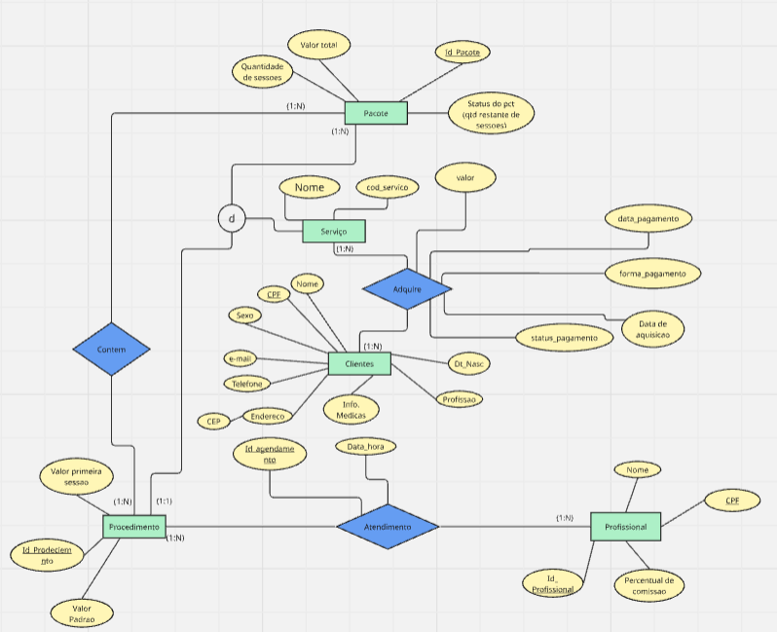
Figura 02 – Modelo Conceitual

4.1 Descrição do Relacionamento – Aquisição de Serviços
O relacionamento adquire estabelece uma conexão disjunta entre a entidade Cliente e as entidades Pacote e Procedimento. Cada instância deste relacionamento representa uma aquisição de serviço clínico, onde um cliente pode adquirir ou um pacote de serviços ou um procedimento individual.
As cardinalidades indicam que:
- Um cliente pode adquirir múltiplos pacotes ou procedimentos (1:N)
- Um pacote pode ser adquirido por vários clientes (1:N)
- Um procedimento pode ser adquirido por múltiplos clientes (1:N)
Esta modelagem disjunta permite flexibilidade no sistema, onde os clientes podem optar tanto por procedimentos avulsos quanto por pacotes de serviços pré-definidos, mantendo a rastreabilidade completa das aquisições de serviços na clinica.

5. Projeto Lógico Relacional

Esta seção apresenta o modelo lógico relacional do banco de dados, descrevendo as principais estruturas e restrições lógicas com base no modelo de implementação relacional. A seguir, é apresentado o modelo lógico de forma textual:

Cliente(CPF, nome, dt_nasc, sexo, profissao, email, telefone, endereco, CEP)

Aquisicao(id_aquisicao, data_aquisicao, valor, forma_pagamento, data_pagamento, status_pagamento, C_CPF)
Aquisicao[C_CPF] → Cliente[CPF]

Servico(cod_servico, nome)

Procedimento(id_procedimento, valor_padrao, valor_primeira_sessao, cod_servico_tipo, paciente_C_CPF)
Procedimento[cod_servico_tipo] → Servico[cod_servico]
Procedimento[paciente_C_CPF] → Cliente[CPF]

Profissional(id_profissional, prof_CPF, nome, percentual_de_comissao)

Pacote(id_pacote, nome, valor_total, quantidade_de_sessoes, status_pct, comprador_aquisicao_id, tipos_procedimentos_id, cod_servico_pacote)
Pacote[comprador_aquisicao_id] → Aquisicao[id_aquisicao]
Pacote[tipos_procedimentos_id] → Procedimento[id_procedimento]
Pacote[cod_servico_pacote] → Servico[cod_servico]

Atendimento(id_agendamento, data_hora, CPF_cliente, feito_por_id_profissional)
Atendimento[CPF_cliente] → Cliente[CPF]
Atendimento[feito_por_id_profissional] → Profissional[id_profissional]

A Figura 2 apresenta o diagrama relacional do banco de dados, mapeado a partir do modelo conceitual descrito anteriormente.

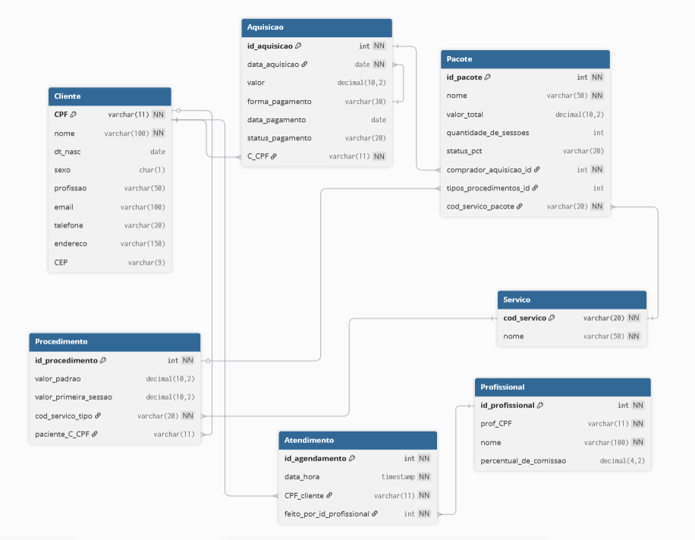
Figura 02 - Modelo Lógico Relacional da Clínica Fábio Pense

A implementação dessas estruturas garante a integridade referencial mediante o uso de chaves primárias e estrangeiras, assegurando consistência e coerência aos dados. O modelo também possibilita a rastreabilidade de todas as atividades realizadas, viabilizando consultas analíticas e operacionais como histórico de atendimentos, controle de pagamentos e acompanhamento do desempenho dos profissionais. Dessa forma, o modelo lógico relacional proposto constitui uma base sólida e eficiente para o gerenciamento integrado das operações da Clínica Fábio Pense, unificando os controles administrativo, financeiro e clínico em um único sistema de informação.

6. Modelo Físico

Esta seção apresenta os scripts SQL para implementação do banco de dados da Clínica Fábio Pense. Os comandos foram organizados seguindo o modelo Lógico e Conceitual apresentados na seções 4 e 5, iniciando pela a criação das tabelas e povoamento dos dados.
O script inicia com a criação das sete tabelas que compõem o esquema relacional: Cliente, Servico, Profissional, Aquisicao, Procedimento, Pacote e Atendimento. Cada tabela inclui definições de chaves primárias, chaves estrangeiras e restrições de integridade que implementam o modelo lógico apresentado anteriormente.
Para fins de teste e demonstração do sistema, foram inseridos dados anonimizados que simulam o funcionamento real da clínica. Os registros incluem:
- 20 clientes com dados pessoais fictícios, incluindo CPFs, nomes, informações de contato e profissões diversificadas
- 4 tipos de serviços oferecidos pela clínica
- 2 profissionais com seus respectivos percentuais de comissão
- 20 aquisições representando transações financeiras com diferentes status de pagamento
- 4 procedimentos com valores padrão e valores diferenciados para primeira sessão
- 4 pacotes de sessões conforme o modelo de negócio descrito
- 15 atendimentos agendados distribuídos ao longo do tempo
Importante: Todos os dados pessoais utilizados são fictícios e anonimizados, atendendo aos requisitos de proteção de dados e privacidade. Os CPFs, endereços, e-mails e telefones foram gerados aleatoriamente para fins exclusivos de teste e demonstração do sistema.

6.1 Comando (Scripts) de consulta aos dados:

Para demonstrar o funcionamento do SGBD, abaixo estão sendo apresentadas as perguntas criadas pelos integrantes do grupo, incluindo as questões levantadas pelo parceiro.

Qual a quantidade de clientes atendidos diariamente? (Questão levantada pelo parceiro)
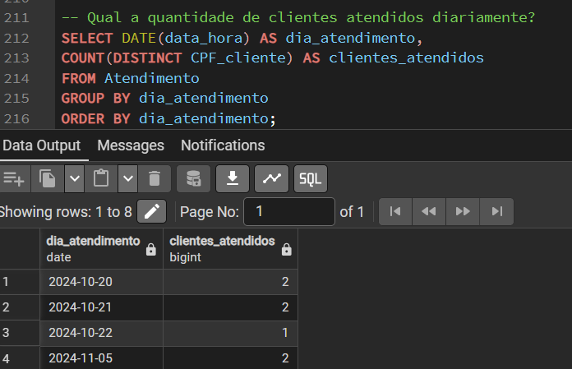

Qual a quantidade de clientes atendidos semanalmente? (Questão levantada pelo parceiro)
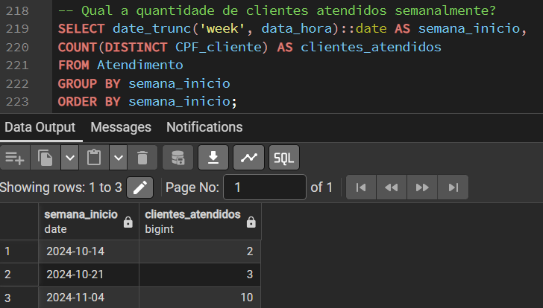

Qual a quantidade de clientes atendidos mensalmente? (Questão levantada pelo parceiro)

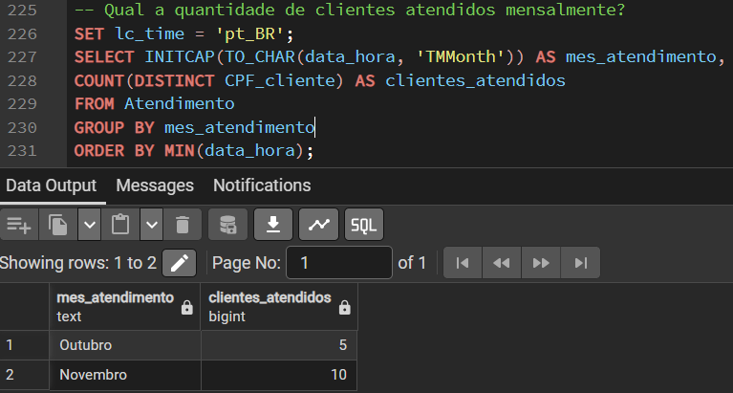

Qual foi o faturamento diário nos dias que a clinica atendeu? (Questão levantada pelo parceiro)
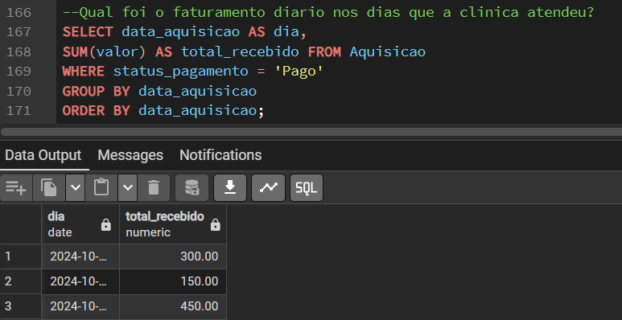

Qual foi o faturamento semanal semana? (Questão levantada pelo parceiro)
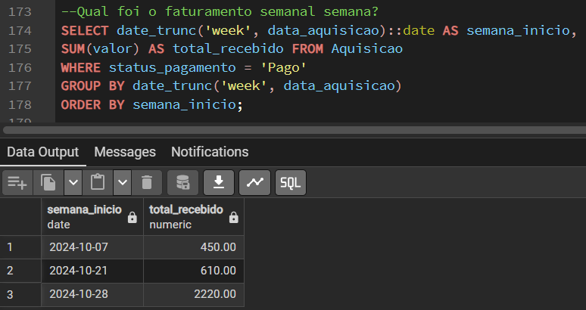

Qual foi o faturamento mensal? (Questão levantada pelo parceiro)

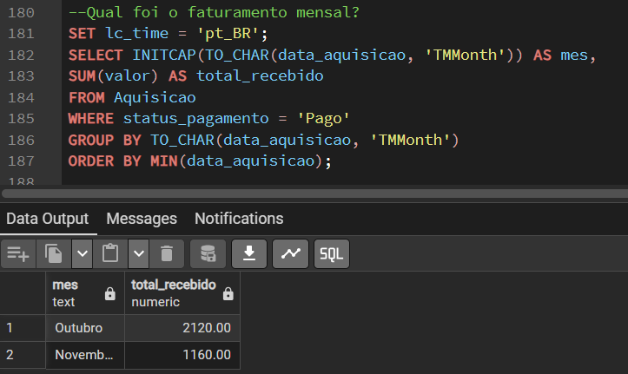

Qual o Procedimento mais Vendido (em termos de número de pacotes adquiridos)?
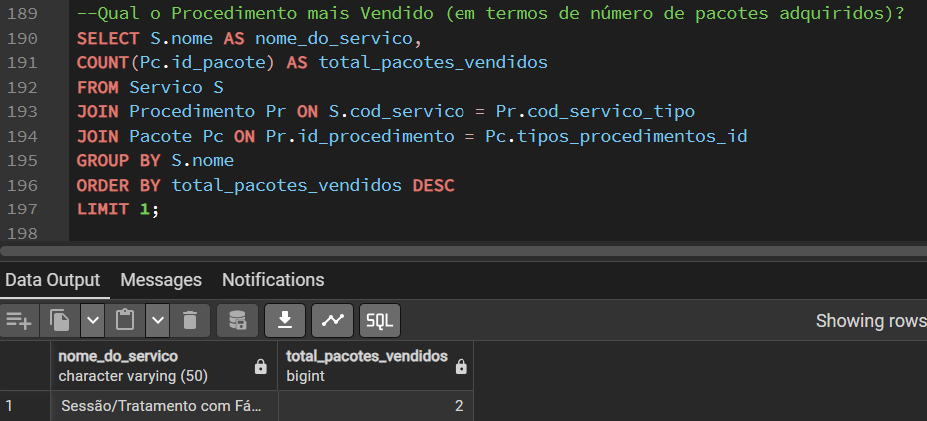

Qual o Valor Total de Comissões a Ser Pago para Cada Profissional?

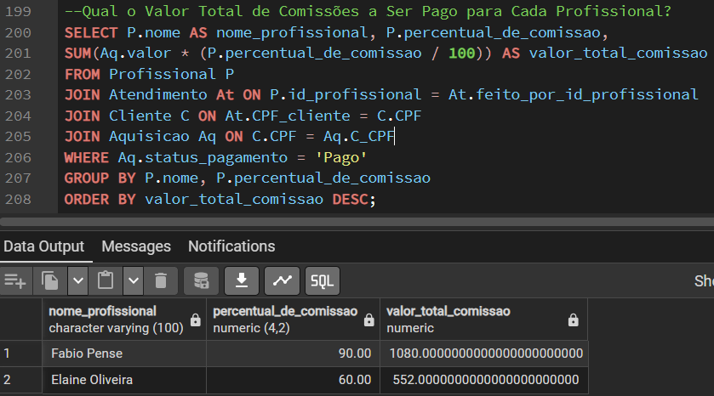

Quantos atendimentos ocorreram a cada dia?

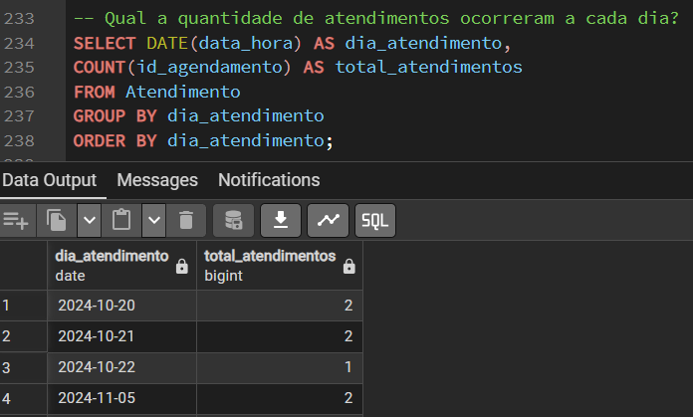

Quantos atendimentos cada profissional realizou?

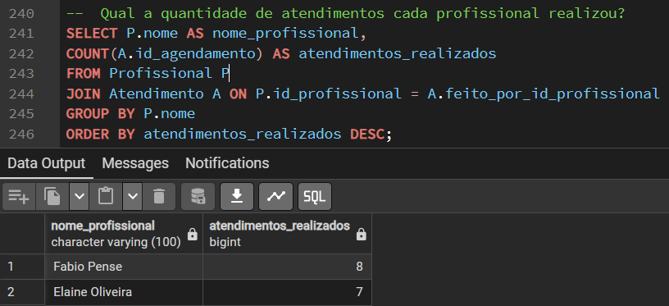

7. Conclusão

A primeira etapa do trabalho consistiu na elaboração do minimundo, que serviu como base para a descrição e o planejamento do projeto. Foram identificados os principais elementos a serem abordados: clientes e cadastros, profissionais e atendimentos, procedimentos e sessões, além do controle financeiro e pagamentos. Em seguida, definiram-se os usuários do banco de dados e levantaram-se seus respectivos requisitos funcionais.
Com as necessidades organizadas, procedeu-se ao desenvolvimento do modelo conceitual, representado por meio do diagrama Entidade-Relacionamento (ER), o qual permitiu identificar como as entidades seriam estruturadas. Na sequência, construiu-se o modelo lógico relacional, especificando os atributos, seus tipos e os relacionamentos entre as tabelas.
Após a conclusão da etapa conceitual, desenvolveu-se o modelo físico no SGBD PostgreSQL, o qual foi posteriormente populado com dados fictícios para preservar a privacidade das informações. Com a base implementada, os scripts foram testados, comprovando a integridade e a funcionalidade do banco de dados.
Por fim, conclui-se que o modelo construído permitirá realizar consultas e gerar relatórios de forma mais rápida, organizada e dinâmica, contribuindo significativamente para o suporte às atividades da clínica.

8. Anexos: Scripts de Banco de Dados

-- Postegress Script generated by Pgadmin 4 versão 9.9
-- Mon Nov 24 07:41:00 2025
-- Model: New Model Version: 1.0
-- MySQL Workbench Forward Engineering

-- Script de criação das tabelas

CREATE TABLE Cliente (
CPF VARCHAR(11) NOT NULL,
nome VARCHAR(100) NOT NULL,
dt_Nasc DATE,
sexo CHAR(1),
profissao VARCHAR(50),
email VARCHAR(100),
telefone VARCHAR(20),
endereco VARCHAR(150),
CEP VARCHAR(9),
CONSTRAINT PK_Cliente PRIMARY KEY (CPF)
);
CREATE TABLE Servico (
cod_servico VARCHAR(20) NOT NULL,
nome VARCHAR(50) NOT NULL,
CONSTRAINT PK_Servico PRIMARY KEY (cod_servico),
CONSTRAINT UQ_Servico_Nome UNIQUE (nome)
);
CREATE TABLE Profissional (
id_profissional INT NOT NULL,
prof_CPF VARCHAR(11) NOT NULL,
nome VARCHAR(100) NOT NULL,
percentual_de_comissao DECIMAL(4, 2),
CONSTRAINT PK_Profissional PRIMARY KEY (id_profissional),
CONSTRAINT UQ_Profissional_CPF UNIQUE (prof_CPF)
);
CREATE TABLE Aquisicao (
id_aquisicao INT NOT NULL,
data_aquisicao DATE NOT NULL,
valor DECIMAL(10, 2),
forma_pagamento VARCHAR(30),
data_pagamento DATE,
status_pagamento VARCHAR(20),
C_CPF VARCHAR(11) NOT NULL,
CONSTRAINT PK_Aquisicao PRIMARY KEY (id_aquisicao),
CONSTRAINT FK_Aquisicao_Cliente FOREIGN KEY (C_CPF) REFERENCES Cliente(CPF)
);
CREATE TABLE Procedimento (
id_procedimento INT NOT NULL,
valor_padrao DECIMAL(10, 2),
valor_primeira_sessao DECIMAL(10, 2),
cod_servico_tipo VARCHAR(20) NOT NULL,
CONSTRAINT PK_Procedimento PRIMARY KEY (id_procedimento),
CONSTRAINT FK_Procedimento_Servico FOREIGN KEY (cod_servico_tipo) REFERENCES Servico(cod_servico)
);
CREATE TABLE Pacote (
id_pacote INT NOT NULL,
nome VARCHAR(50) NOT NULL,
valor_total DECIMAL(10, 2),
quantidade_de_sessoes INT,
status_pct VARCHAR(20),
comprador_aquisicao_id INT NOT NULL,
tipos_procedimentos_id INT NOT NULL,
CONSTRAINT PK_Pacote PRIMARY KEY (id_pacote),
CONSTRAINT FK_Pacote_Comprador FOREIGN KEY (comprador_aquisicao_id) REFERENCES Aquisicao(id_aquisicao),
CONSTRAINT FK_Pacote_Procedimento FOREIGN KEY (tipos_procedimentos_id) REFERENCES Procedimento(id_procedimento)
);
CREATE TABLE Atendimento (
id_agendamento INT NOT NULL,
data_hora TIMESTAMP NOT NULL,
CPF_cliente VARCHAR(11) NOT NULL,
feito_por_id_profissional INT NOT NULL,
CONSTRAINT PK_Atendimento PRIMARY KEY (id_agendamento),
CONSTRAINT FK_Atendimento_Cliente FOREIGN KEY (CPF_cliente) REFERENCES Cliente(CPF),
CONSTRAINT FK_Atendimento_Profissional FOREIGN KEY (feito_por_id_profissional) REFERENCES Profissional(id_profissional)
);
-- Script de inserção de dados nas tabelas
INSERT INTO Cliente (CPF, nome, sexo, telefone, email, dt_Nasc, profissao, endereco, CEP) VALUES
('12345678901', 'Ana Souza', 'F', '11987654321', 'ana@gmail.com', '1990-05-12', 'Fisioterapeuta', 'Rua A, 123', '01001000'),
('23456789012', 'Bruno Lima', 'M', '11999887766', 'bruno@hotmail.com', '1985-10-20', 'Engenheiro', 'Rua B, 456', '02002000'),
('34567890123', 'Carla Mendes', 'F', '11988776655', 'carla@yahoo.com', '1992-03-08', 'Designer', 'Rua C, 789', '03003000'),
('45678901234', 'Diego Santos', 'M', '11977665544', 'diego@gmail.com', '1998-12-01', 'Professor', 'Rua D, 321', '04004000'),
('56789012345', 'Eduarda Campos', 'F', '11966554433', 'eduarda@gmail.com', '1995-07-17', 'Enfermeira', 'Rua E, 654', '05005000'),
('67890123456', 'Fábio Guedes', 'M', '11955443322', 'fabio@uol.com.br', '1978-01-25', 'Advogado', 'Av. F, 987', '06006000'),
('78901234567', 'Gabriela Rocha', 'F', '11944332211', 'gabi@terra.com.br', '1989-11-30', 'Jornalista', 'Rua G, 210', '07007000'),
('89012345678', 'Henrique Nogueira', 'M', '11933221100', 'henrique@corp.com', '2000-04-03', 'Estudante', 'Alameda H, 543', '08008000'),
('90123456789', 'Isabela Freitas', 'F', '11922110099', 'isabela@email.com', '1982-08-14', 'Arquiteta', 'Travessa I, 876', '09009000'),
('01234567890', 'João Pereira', 'M', '11911009988', 'joao@web.com', '1975-06-28', 'Empresário', 'Rua J, 111', '10010000'),
('11122233344', 'Larissa Ferreira', 'F', '11900001111', 'lari.ferreira@web.com', '1991-02-09', 'Contadora', 'Av. K, 222', '11011000'),
('22233344455', 'Marcelo Costa', 'M', '11911112222', 'marcelocosta@email.com', '1980-11-23', 'Chef de Cozinha', 'Rua L, 333', '12012000'),
('33344455566', 'Natália Alves', 'F', '11922223333', 'naty.alves@corp.com', '1994-04-16', 'Psicóloga', 'Travessa M, 444', '13013000'),
('44455566677', 'Otávio Borges', 'M', '11933334444', 'otavio.borges@terra.com.br', '1970-09-05', 'Gerente', 'Rua N, 555', '14014000'),
('55566677788', 'Patrícia Gomes', 'F', '11944445555', 'patriciacg@uol.com.br', '1987-01-29', 'Relações Públicas', 'Alameda O, 666', '15015000'),
('66677788899', 'Rafael Martins', 'M', '11955556666', 'rafael.m@gmail.com', '1999-06-19', 'Técnico de TI', 'Rua P, 777', '16016000'),
('77788899900', 'Sofia Pires', 'F', '11966667777', 'sofiapires@gmail.com', '1984-03-27', 'Fotógrafa', 'Av. Q, 888', '17017000'),
('88899900011', 'Thiago Viana', 'M', '11977778888', 'thiago.viana@yahoo.com', '1976-12-10', 'Eletricista', 'Rua R, 999', '18018000'),
('99900011122', 'Valéria Queiroz', 'F', '11988889999', 'valeria.q@hotmail.com', '1996-08-03', 'Estudante', 'Travessa S, 1010', '19019000'),
('00011122233', 'Wilson Dantas', 'M', '11999990000', 'wilson.dantas@gmail.com', '1983-05-24', 'Corretor de Imóveis', 'Rua T, 1122', '20020000');
INSERT INTO Servico (cod_servico, nome) VALUES
('SRV001', 'Sessão/Tratamento com Fábio'),
('SRV002', 'Massagem Tui Ná'),
('SRV003', 'Reflexologia Podal'),
('SRV004', 'Avaliação de Palmilha Ortopédica');
INSERT INTO Profissional (id_profissional, prof_CPF, nome, percentual_de_comissao) VALUES
(1, '98765432100', 'Fabio Pense', 90.0),
(2, '87654321099', 'Elaine Oliveira', 60.0);
INSERT INTO Aquisicao (id_aquisicao, data_aquisicao, valor, forma_pagamento, data_pagamento, status_pagamento, C_CPF) VALUES
(1, '2024-10-10', 300.00, 'Crédito', '2024-10-10', 'Pago', '12345678901'),
(2, '2024-10-12', 150.00, 'Débito', '2024-10-12', 'Pago', '23456789012'),
(3, '2024-10-13', 220.00, 'PIX', NULL, 'Pendente', '34567890123'),
(4, '2024-10-15', 180.00, 'Crédito', NULL,'Pendente', '45678901234'),
(5, '2024-10-18', 250.00, 'PIX', NULL,'Pendente', '56789012345'),
(6, '2024-10-23', 450.00, 'Crédito', '2024-10-23', 'Pago', '67890123456'),
(7, '2024-10-25', 160.00, 'PIX','2024-10-25', 'Pago', '78901234567'),
(8, '2024-10-26', 310.00, 'Débito', NULL,'Pendente', '89012345678'),
(9, '2024-10-27', 280.00, 'Transferência', NULL,'Pendente', '90123456789'),
(10, '2024-10-28', 550.00, 'Crédito', '2024-10-28', 'Pago', '01234567890'),
(11, '2024-10-29', 120.00, 'PIX', '2024-10-29', 'Pago', '11122233344'),
(12, '2024-10-29', 350.00, 'Crédito', NULL, 'Pendente', '22233344455'),
(13, '2024-10-30', 200.00, 'Débito', '2024-10-30', 'Pago', '33344455566'),
(14, '2024-10-30', 480.00, 'Transferência', NULL, 'Pendente', '44455566677'),
(15, '2024-10-31', 190.00, 'PIX', '2024-10-31', 'Pago', '55566677788'),
(16, '2024-11-01', 500.00, 'Crédito', '2024-11-01', 'Pago', '66677788899'),
(17, '2024-11-01', 140.00, 'Débito', NULL, 'Pendente', '77788899900'),
(18, '2024-11-02', 270.00, 'PIX', '2024-11-02', 'Pago', '88899900011'),
(19, '2024-11-03', 390.00, 'Transferência', '2024-11-03', 'Pago', '99900011122'),
(20, '2024-11-04', 210.00, 'Crédito', NULL, 'Pendente', '00011122233');
INSERT INTO Procedimento (id_procedimento, valor_padrao, valor_primeira_sessao, cod_servico_tipo) VALUES
(1, 130.00, 100.00, 'SRV001'),
(2, 120.00, 80.00, 'SRV002'),
(3, 130.00, 100.00, 'SRV003'),
(4, 110.00, 70.00, 'SRV004');
INSERT INTO Pacote (id_pacote, nome, valor_total, quantidade_de_sessoes, status_pct, comprador_aquisicao_id, tipos_procedimentos_id) VALUES
(1, 'Pacote 5 sessões com Fábio', 650.00, 5, 'Ativo', 1, 1),
(2, 'Pacote 4 sessões com Fábio', 550.00, 4, 'Ativo', 1, 1),
(3, 'Pacote 5 sessões de Massagem Tui Ná', 400.00, 5, 'Ativo', 2, 2),
(4, 'Pacote 5 sessões de Reflexologia Podal', 400.00, 5, 'Ativo', 3, 3);
INSERT INTO Atendimento (id_agendamento, data_hora, CPF_cliente, feito_por_id_profissional) VALUES
(1, '2024-10-20 10:00:00', '12345678901', 1),
(2, '2024-10-20 11:00:00', '23456789012', 2),
(3, '2024-10-21 09:00:00', '34567890123', 1),
(4, '2024-10-21 14:00:00', '45678901234', 2),
(5, '2024-10-22 16:00:00', '56789012345', 1),
(6, '2024-11-05 08:30:00', '11122233344', 1),
(7, '2024-11-05 14:30:00', '22233344455', 2),
(8, '2024-11-06 10:30:00', '33344455566', 1),
(9, '2024-11-06 15:00:00', '44455566677', 2),
(10, '2024-11-07 09:30:00', '55566677788', 1),
(11, '2024-11-07 16:30:00', '66677788899', 2),
(12, '2024-11-08 11:30:00', '77788899900', 1),
(13, '2024-11-08 17:00:00', '88899900011', 2),
(14, '2024-11-09 10:00:00', '99900011122', 1),
(15, '2024-11-09 15:30:00', '00011122233', 2);

-- Script de consulta aos dados

--Qual a quantidade de clientes atendidos diariamente?
SELECT DATE(data_hora) AS dia_atendimento,
COUNT(DISTINCT CPF_cliente) AS clientes_atendidos
FROM Atendimento
GROUP BY dia_atendimento
ORDER BY dia_atendimento;

--Qual a quantidade de clientes atendidos diariamente?
SELECT date_trunc('week', data_hora)::date AS semana_inicio,
COUNT(DISTINCT CPF_cliente) AS clientes_atendidos
FROM Atendimento
GROUP BY semana_inicio
ORDER BY semana_inicio;

--Qual a quantidade de clientes atendidos diariamente?
SET lc_time = 'pt_BR';
SELECT INITCAP(TO_CHAR(data_hora, 'TMMonth')) AS mes_atendimento,
COUNT(DISTINCT CPF_cliente) AS clientes_atendidos
FROM Atendimento
GROUP BY mes_atendimento
ORDER BY MIN(data_hora);
--Qual foi o faturamento diario nos dias que a clinica atendeu?
SELECT data_aquisicao AS dia,
SUM(valor) AS total_recebido FROM Aquisicao
WHERE status_pagamento = 'Pago'
GROUP BY data_aquisicao
ORDER BY data_aquisicao;
--Qual foi o faturamento semanal semana?
SELECT date_trunc('week', data_aquisicao)::date AS semana_inicio,
SUM(valor) AS total_recebido FROM Aquisicao
WHERE status_pagamento = 'Pago'
GROUP BY date_trunc('week', data_aquisicao)
ORDER BY semana_inicio;
--Qual foi o faturamento mensal?
SET lc_time = 'pt_BR';
SELECT INITCAP(TO_CHAR(data_aquisicao, 'TMMonth')) AS mes,
SUM(valor) AS total_recebido
FROM Aquisicao
WHERE status_pagamento = 'Pago'
GROUP BY TO_CHAR(data_aquisicao, 'TMMonth')
ORDER BY MIN(data_aquisicao);
--Qual o Procedimento mais Vendido (em termos de número de pacotes adquiridos)?
SELECT S.nome AS nome_do_servico,
COUNT(Pc.id_pacote) AS total_pacotes_vendidos
FROM Servico S
JOIN Procedimento Pr ON S.cod_servico = Pr.cod_servico_tipo
JOIN Pacote Pc ON Pr.id_procedimento = Pc.tipos_procedimentos_id
GROUP BY S.nome
ORDER BY total_pacotes_vendidos DESC
LIMIT 1;
--Qual o Valor Total de Comissões a Ser Pago para Cada Profissional?
SELECT P.nome AS nome_profissional, P.percentual_de_comissao,
SUM(Aq.valor * (P.percentual_de_comissao / 100)) AS valor_total_comissao
FROM Profissional P
JOIN Atendimento At ON P.id_profissional = At.feito_por_id_profissional
JOIN Cliente C ON At.CPF_cliente = C.CPF
JOIN Aquisicao Aq ON C.CPF = Aq.C_CPF
WHERE Aq.status_pagamento = 'Pago'
GROUP BY P.nome, P.percentual_de_comissao
ORDER BY valor_total_comissao DESC;

-- Qual a quantidade de atendimentos ocorreram a cada dia?
SELECT DATE(data_hora) AS dia_atendimento,
COUNT(id_agendamento) AS total_atendimentos
FROM Atendimento
GROUP BY dia_atendimento
ORDER BY dia_atendimento;

-- Qual a quantidade de atendimentos cada profissional realizou?
SELECT P.nome AS nome_profissional,
COUNT(A.id_agendamento) AS atendimentos_realizados
FROM Profissional P
JOIN Atendimento A ON P.id_profissional = A.feito_por_id_profissional
GROUP BY P.nome
ORDER BY atendimentos_realizados DESC;

